

MODUL nomor urut modul

PEMROGRAMAN WEB

(CCP119)

Materi Pertemuan 01

Introduction Pemrograman Web

Disusun Oleh

KARTINI, S.Kom.,MMSI

UNIVERSITAS ESA UNGGUL

2014

PEMROGRAMAN BERBASIS WEB

1. **Pendahuluan**

Modul ini merupakan salah satu mata rantai yang tidak terpisahkan dari mata kuliah Pemrograman berbasis web yang merupakan salah satu perwujudan dari konsep *client server* dan *Networkin*g (*Internet dan Website*).

Website dapat dibedakan menjadi dua yaitu *Web Statis* dan *Web Dinamis*. Web Statis adalah web yang berisi informasi-informasi yang bersifat statis (tetap), sedangkan Web Dinamis adalah web yang menampilkan informasi yang bersifat dinamis (berubah-ubah) dan dapat saling berinteraksi dengan user. Biasanya untuk web statis yang ditonjolkan adalah sisi tampilan yang banyak mengandung grafis sehingga untuk merancang web statis tidak diperlukan kemampuan pemrograman yang handal. Yang dibutuhkan hanya kemampuan design grafis/web dan cita rasa seni belaka. Sedangkan untuk web dinamis yang banyak ditonjolkan adalah pengolahan data sehingga dibutuhkan kemampuan dalam pemrograman web.

Ada dua jenis pemrograman web, yaitu *Server Side Programming* dan *Client Side Programming*. Pada Server Side Programming, semua sintaks dan perintah program yang diberikan akan dijalankan/diproses di *Web Server*, kemudian hasilnya dikirimkan ke browser pengguna dalam bentuk HTML biasa. Sehingga pengguna tidak dapat melihat kode asli yang ditulis dalam bentuk server side programming tersebut. Yang tergolong dalam server side programming seperti: CGI/Perl, Active Server Pages, Java Server Page, PHP, ColdFussion dan lain-lain.

Sebaliknya, pada Client Side Programming semua sintaks dan perintah program dijalankan di *web browser*, sehingga ketika client meminta dokumen yang mengandung script, script tersebut akan diambil dari web server kemudian dijalankan di web browser yang bersangkutan. Contoh dari client side programming seperti: JavaScript, VbScript, HTML.

1. **Kompetensi Dasar**

* 1. Memahami konsep bahasa HTML serta Mampu menjelaskan Struktur HTML dan Mengolah Teks.
  2. Memahami Kerangka dan konsep Pemrograman berbasis web PHP, JavaScript, ASP, Perl, VBScript, dan lainnya.
  3. Memahami penyusunan desain pembuatan web
  4. Membuat Aplikasi berbasis Web dengan Database yang nantinya mampu mengimplementasikan Pemrograman web pada berbagai jenis project dan bidang pekerjaan.

.

1. **Kemampuan Akhir yang Diharapkan**

Mahasiswa mampu memahami bahwa web merupakan salah satu perwujudan dari konsep client server membuat aplikasi web statis dan dinamis, aplikasi basis data berbasis web, dan mengimplementasikan berbagai teknologi web dalam pemrograman berbasis web untuk keperluan berbagai jenis project dan bidang pekerjaan.

1. **Kegiatan Belajar 1**

**Konsep Pemrograman Web dan Dasar HTML**

* 1. **Uraian dan contoh**

**Internet,** yaitu kumpulan dari berbagai jaringan komputer yang saling interkoneksi yang mencakup seluruh dunia (jaringan global) dengan melalui jalur telekomunikasi seperti telepon, *fiber-optic*, *wireless* dan lainnya.

Sedangkan. WWW Adalah salah satu bentuk layanan yang dapat diakses melalui internet.Biasa disingkat sebagai Web.Merupakan sekumpulan dokumen, gambar-gambar, dan bentuk *resources* yang lainnya yang dihubungkan melalui *hyperlinks* dan *URLs*

**Protokol** Merupakan bahasa/software standar untuk mengatur komunikasi jaringan computer. TCP/IP (*Transmission Control Protocol / Internet Protocol*) merupakan cara standar untuk mempaketkan dan menyelamatkan data komputer (sinyal elektronik) sehingga data tersebut dapat dikirim ke komputer yang lain.

**HTTP** Adalah protokol yang menentukan aturan yang perlu diikuti oleh web browser dalam meminta dan mengambil suatu dokumen oleh web server dalam menyediakan dokumen yang diminta web browser. Protokol ini merupakan protokol standar yang digunakan untuk mengakses dokumen HTML

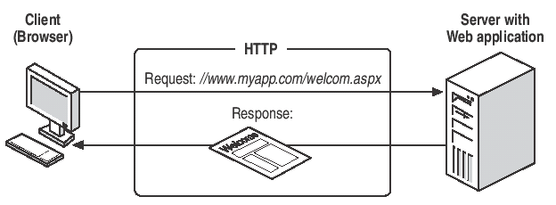

**URL (Uniform Resource Locator)**

* Digunakan untuk menentukan lokasi informasi pada suatu web server.
* Dapat diibaratkan sebagai suatu alamat, yang terdiri dari:

a. Protokol yang digunakan oleh suatu *browser* untuk mengambil informasi

b. Nama komputer (*server*) dimana informasi tersebut berada

c. Jalur/*path* serta nama file dari suatu informasi

**Format umum URL:**

*Protokol_transfer://nama_host/path/nama_file*

**Contoh:**

http://www.batamkomputer/shop/index.html

Keterangan:

* http ->protokol yang digunakan
* www.batamkomputer.com -> nama *host* atau *server* komputer
* shop -> jalur/*path* dari informasi yang dicari
* index.html -> nama file

**Protokol *Transfer***

* adalah protokol yang digunakan untuk pengiriman informasi di internet.
* Beberapa protokol transfer:
  + **HTTP** 🡪 protokol standar untuk suatu dokumen *web*
  + **FTP** (*File Transfer Protocol*) 🡪 digunakan untuk mentransfer file dalam format *text* atau *binary* dalam suatu server komputer diinternet.
  + **Gopher** 🡪 digunakan untuk mengakses *server* gopher yang menyediakan informasi dengan menggunakan suatu sistem menu atau melalui hubungan telnet.
  + **News NNTP** (*Network News Transfer Protocol*) 🡪 digunakan untuk mendistribusikan berita di USENet. USENet adalah suatu sistem yang dirancang sebagai forum diskusi dengan berdasarkan pada topik-topik yang disebut *news-group*.
  + **Telnet** 🡪 digunakan untuk *login* ke suatu *server* komputer.

**DNS *(Domain Name System)***

* Adalah suatu sistem penamaan standar komputer-komputer di internet dengan tujuan untuk mempermudah pengelolaan *server* komputer internet.
* Merupakan suatu tingkat-tingkat domain, yang merupakan kelompok komputer-komputer yang terhubung ke internet.

***Homepage***

* ***Website* (situs web)** 🡪 merupakan alamat (URL) yang berfungsi sebagai tempat penyimpanan data dan informasi dengan berdasarkan topik tertentu.
* ***Web Page* (halaman web)** 🡪 merupakan halaman khusus dari situs web tertentu yang tersimpan dalam bentuk file. Dalam web page tersimpan berbagai informasi dan *link* yang menghubungkan suatu informasi ke informasi lain baik itu dalam *page* yang sama ataupun *web page* lain pada *website* yang berbeda.
* ***Home page*** 🡪 merupakan sarana dasar untuk memperkenalkan secara singkat tentang apa yang menjadi isi dari keseluruhan *website* dari suatu organisasi atau pribadi.

**Server dan Client**

Dalam dunia internet selalu terdapat dua sisi yang saling mendukung, yaitu:

* 1. ***Server***🡪 penyedia berbagai layanan termasuk *web*. Layanan *web* ditangani oleh sebuah aplikasi bernama *web server*.

1. ***Client***🡪 bertugas mengakses informasi yang disediakan oleh *server*. Pada layanan *web*, *client* dapat berupa *web browser*

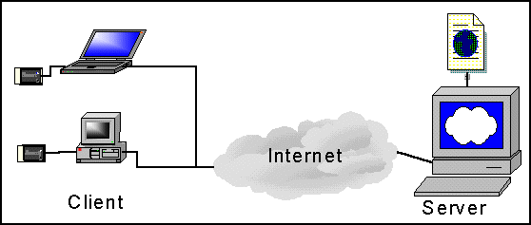

**Web Browser**

* Berjalan pada komputer *user*
* Merupakan *tool* untuk melakukan navigasi di *web*
* Menampilkan dokumen *web*

**Contoh-contoh**



* MS Internet Explorer 🡪 Windows
* Netscape Navigator/Communicator 🡪 Multi
* Mozila🡪 Multi
* Opera 🡪 Multi
* Conqueror 🡪 Linux
* Lynx 🡪 Unix
* Dan Lainnya







**Web Server**

* Berjalan pada komputer *server*
* Sebagai tempat menyimpan file-file dokumen *web* sehingga dapat diakses oleh pengguna internet

**Contoh-contoh:**

* Apache 🡪 Multi
* MS Intenet Information Server (IIS) 🡪 Windows
* Tomcat (for Java) 🡪 Multi

**Web Programming**

Web dapat dikategorikan menjadi dua, yaitu

1. web statis

web yang menampilkan informasi-informasi yang sifatnya statis (tetap)

1. web dinamis atau interaktif.

web yang menampilkan informasi serta dapat berinteraksi dengan *user* yang sifatnya dinamis. Sehingga untuk membuat web dinamis dibutuhkan kemampuan pemrograman web

**Dua kategori *web programming*:**

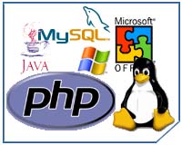

* + - * + 1*. Server Side Programming*
        + 2*. Client Side Programming*

**Server-side Programming**

*Server Side Programming* 🡪 *web server* melakukan *parse* dan eksekusi sehingga *script embedded* dalam halaman web.

**Contoh :** CGI/Perl, ASP, JSP, PHP, CFM

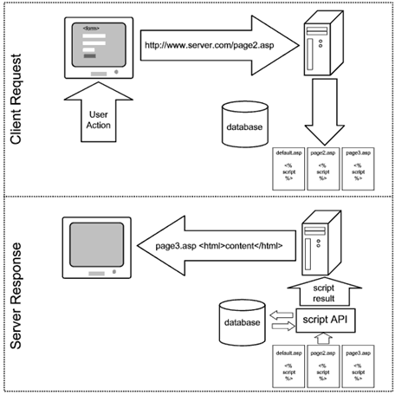

**Gambar Arsitektur Server-side**

**Client-side Programming**

*Client Side Programming* 🡪 *web browser* melakukan *parse* dan eksekusi sehingga *script embedded* dalam halaman web

**Contoh** : JavaScript, HTML, VBScript

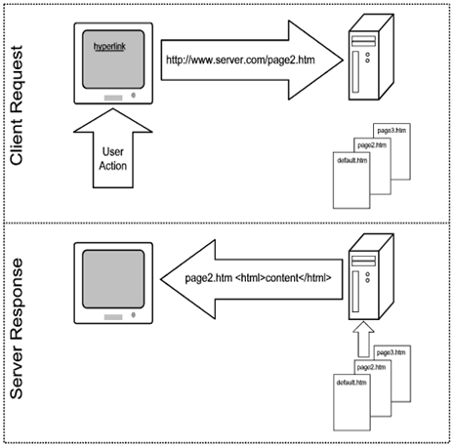

**Gambar Arsitektur Client-side**

**HTML ?**

* singkatan dari *HyperText Markup Language*
* menentukan tampilan suatu teks dan tingkat kepentingan dari teks tersebut dalam suatu dokumen.

**Software yang diperlukan :**

* ***Text editor***sederhana : OS default OS default :

**Contoh :**

Windows: Notepad

Linux: gEdit, mcedit, pico, dan vi.

* **Third party**

**Contoh :**  EditPlus, Crimson Editor, UltraEdit (Windows), joe(Linux), dll.

* **Visual Editor**

**Contoh :** Macromedia, DreamWeaver, MS Word, dll.

* ***Web browser***untuk menampilkan dokumen web yang dibuat.

**Contoh :**

Windows: Internet Explorer, Opera dan Firefox

Linux: Firefox dan Conqueror.

**Istilah-istilah dalam HTML:**

* ***Tag*** - Digunakan untuk menentukan tingkah laku *web browser*. Dinyatakan dengan tanda lebih kecil “<“ (*tag* awal) dan tanda lebih besar “>” (*tag* akhir).*Tag* kontainer:

<namatag> ..... </namatag>

* ***Element*** – Jenis-jenis dari *tag*. HTML mempunyai banyak elemen untuk berbagai keperluan dengan berbagai bentuk penggunaan.
* ***Attribute*** - Digunakan untuk memodifikasi nilai dari elemen HTML. Suatu elemen biasanya akan mempunyai banyak atribut.

**Tag Utama dalam struktur dokumen HTML**

<html>

<!– untuk menyatakan suatu dokumen HTML -->

<head>

<!-- memberikan informasi mengenai dokumen HTML >

<!-- tag-tag: TITLE, BASE, ISINDEX, LINK, SCRIPT, STYLE dan META >

</head>

<body>

<!-- menyimpan informasi atau data yang akan ditampilkan dalam dokumen HTML >

</body>

</html>

**Contoh HTML sederhana :**

<html>

<head>

<title> HTML </title>

</head>

<body >

Hello World...!

</body>

</html>

**Contoh HTML sederhana :**

<html>

<head>

<title> HTML </title>

</head>

<body bground img src="cover.jpg" >

Hello World...!, <BR> Kami sedang mulai belajar HTML

</body>

</html>

**Contoh HTML sederhana :**

<html>

<head>

<title> HTML </title>

</head>

<body backcolor="yellow" font color = ”green” >

Hello World...!, <BR> Kami sedang mulai belajar HTML

</body>

</html>